Муниципальное автономное дошкольное образовательное учреждение
« Детский сад комбинированного вида № 3»

ИНТЕГРАЦИЯ ОБРАЗОВАТЕЛЬНЫХ ОБЛАСТЕЙ
« МУЗЫКА»
И «ЧТЕНИЕ ХУДОЖЕСТВЕННОЙ ЛИТЕРАТУРЫ» В ПРОЕКТЕ:

«ЛУКОМОРЬЕ»

Подготовительная группа № 12
Музыкальный руководитель:
Полатова И.А.

г.Энгельс, 2013г.
АКТУАЛЬНОСТЬ ПРОЕКТА
«Формирование хорошего вкуса надо
начинать в самом раннем детстве. Только любовь и привычка к подлинному искусству может стать надежным иммунитетом против пошлости, против дурного вкуса!»
Д.Б.Кабалевский

В связи с введением новых Федеральных государственных требований к дошкольному образованию актуальным стало переосмысление педагогами содержания и форм работы с детьми. Наиболее соответствующей этим требованиям является интегрированная форма образовательной деятельности. Самый действенный способ развития познавательной активности ребенка и активизации его творческого потенциала – интеграция таких областей, как «Музыка», «Чтение художественной литературы», «Художественное творчество», «Коммуникация». Результатом этих занятий является продуктивно-творческая деятельность. Такая совместная деятельность педагогов и детей позволяет накопить впечатления детей и вывести их на деятельно-созидательный уровень.
Известно, что процесс интеграции в работе ДОУ станет успешным и продуктивным при условии слаженной работы не только группы педагогов художественно-эстетического цикла, но и всего педагогического коллектива, и будет осуществляться в процессе организации игровой, коммуникативной, познавательно- исследовательской деятельности – как в режимных моментах, так и в самостоятельной деятельности детей.
Ц Е Л Ь
Цель проекта воспитывать эмоциональное и осознанное отношение к художественным произведениям А.С.Пушкина. Приобщать детей к музыкальному искусству посредствам слушания классической музыки и установления взаимосвязи с другими видами искусств. Развивать интерес к познанию нового. Через синтез искусств и художественных видов деятельности формировать у детей основы эстетической культуры, духовности и художественного творчества. Познакомить с творчеством композиторов классиков Н.А.Римского-Корсакова и М.И.Глинки, определить их связь с творчеством А.С.Пушкина. Одним из условий развития восприятия детьми старшего дошкольного возраста литературных произведений становится сочетание художественного слова с другими видами искусства: изобразительным, музыкальным, театральным. Самая тесная связь возникает между речью, словом и музыкой. Музыка точно так же, как и литература, стремится показать детям реальный мир в ярких выразительных образах. Музыка способна вызвать у детей 6-7 лет соответствующие эстетические переживания и помочь увидеть и прочувствовать эти переживания у героев литературных произведений.
ЗАДАЧИ
ОБРАЗОВАТЕЛЬНЫЕ: Познакомить с творчеством А.С.Пушкина. Прочитать произведения: «Сказка о золотом петушке», «Сказка о мертвой царевне», «Сказка о царе Салтане», «Сказка о рыбаке и рыбке». Знакомство более тесно с музыкой выдающихся композиторов М.И.Глинки и Н.А.Римского-Корсакова.
РАЗВИВАЮЩИЕ: Использовать прослушанную детьми музыку на занятиях танцами, давая возможность передать музыкальные образы с помощью пластики. Изобразить музыкальные образы с помощью рисунка. Слушая музыку, дети сочиняют свои истории. Уметь пересказывать услышанные сказки, развивать речь. Развивать навыки чистого интонирования, актерского мастерства.
ВОСПИТАТЕЛЬНЫЕ: На примере классической музыки М.И.Глинки, Н.А.Римского-Корсакова, произведениях А.С.Пушкина, воспитывать чувство патриотизма, любви к русскому искусству. Умение слушать музыку, литературные произведения. Обогащать духовный мир ребенка. Формировать основы музыкального и художественного вкуса.
ПРАКТИЧЕСКИЕ: Разучить сценки из сказок А.С.Пушкина. Объяснить детям значение слов: опера, балет, увертюра. Уметь анализировать музыкальные произведения. Совместно с родителями нарисовать рисунки, изготовить поделки из природного материала. Организовать выставку работ, отметить лучшие. Посмотреть сказку о царе Салтане на видео. Выучить песни, танцы, инструментальные произведения к развлечению «ЛУКОМОРЬЕ».
ПРИНЦИПЫ

- принцип целостности, комплектности педагогических процессов
- принцип систематичности и последовательности знаний
- принцип повторений, умений и навыков
- принцип наглядности
- принцип активного обучения
- принцип коммуникативности
- принцип результативности
- принцип доступности
- принцип активности и самостоятельности.

ПРЕДВАРИТЕЛЬНАЯ РАБОТА

На непосредственной образовательной деятельности «Чтение художественной литературы» познакомить со сказками А.С.Пушкина. Провести беседы, обсуждения, пересказы. На музыкальной деятельности познакомить более тесно с творчеством композиторов Н.А.Римским-Корсаковым и М.И.Глинки. Прослушать отрывки из оперы: «Сказка о царе Салтане» - «Полет шмеля», «Три чуда», опера «Руслан и Людмила» - «Марш Черномора». Прослушивание музыки сопровождать показом иллюстраций к опере и портретом композиторов. Разучить песни и танцы к развлечению. Изготовить декорации, костюмы, атрибуты. На непосредственной образовательной художественной деятельности нарисовать рисунки к сказкам Пушкина. Организовать выставку, отметить лучшие работы. Показать мультфильм «Сказка о царе Салтане»

СРОКИ РЕАЛИЗАЦИИ ПРОЕКТА
В течение двух месяцев знакомство с творчеством композиторов и поэта на непосредственно образовательной деятельности.

МАТЕРИАЛ И ОБОРУДОВАНИЕ
Книги с произведениями А.С.Пушкина Музыка в записи на компакт дисках проигрыватель, иллюстрации, портреты композиторов, поэта, декорации, костюмы, музыкальные и шумовые инструменты, инвентарь для игр.

ОЖИДАЕМЫЙ РЕЗУЛЬТАТ
Сформировать основы музыкального вкуса. Выделить характеризующие и составляющие его аспекты: индивидуальность, осознанность, обоснованность, содержательность, правильность, полезность, своевременность, избирательность, компетентность.
Совершенствовать восприятие у дошкольников прослушанных рассказов, сказок, стихотворений, обогащения чувств.
Уметь сочетать художественное слово с другими видами искусств: изобразительным, музыкальным, театральным.
Самая тесная связь возникает между речью, словом и музыкой.
Музыка – это искусство интонации. Проникновение ребенка в музыкальный образ литературного героя только усилит процесс его воссоздания в воображении, поможет понять его переживания, осмыслить факты происходящего с ним события.
Знать творчество А.С.Пушкина и творчество композиторов классиков Н.А.Римского-Корсакова и М.И.Глинки. Уметь анализировать, давать оценку услышанному произведению.
Знать музыкальные термины и их значения. Развить театральные способности, умение выступать перед публикой. Выразительное исполнение стихов. Освоить игру на металлофоне, умение исполнять произведения в оркестре.

« Л У К О М О Р Ь Е »

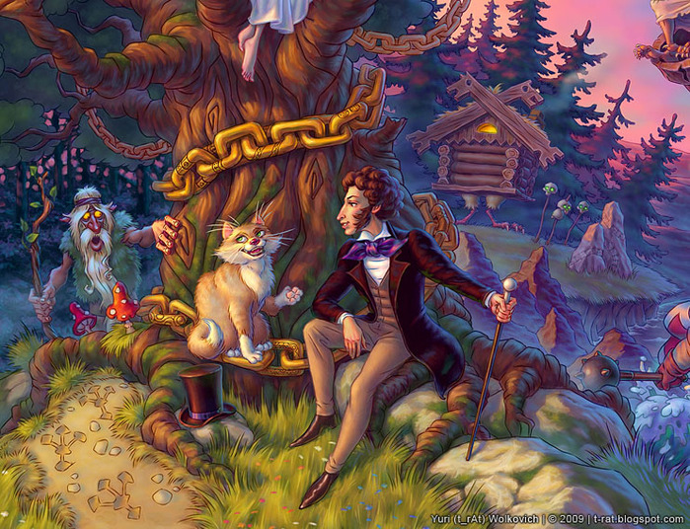

Дети входят в зал под музыку «В гостях у сказки» и останавливаются у портрета А.С. Пушкина.
Муз. руководитель: Ребята, осень – это прекрасная время года. Вся природа разукрашена разноцветными красками. Многие художники рисуют картины об этом времени года, а писатели и поэты пишут стихи и рассказы.
Дети, посмотрите на этот портрет! Вы знаете, кто это? Правильно, это замечательный великий русский поэт А.С.Пушкин. Пушкин посвятил очень много стихов осени – это было его самое любимое время года.
ПЕСНЯ «Есть у осени любимое занятье». Садятся на стулья.
Дети читают стихи:

1 реб.: Мы Пушкину наш праздник посвятим,
Наполнив зал волшебными стихами,
О Пушкине сегодня говорим,
Поэзии волшебными словами!
2 реб.: Унылая пора, очей очарованье,
Приятна мне твоя прощальная краса.
Люблю я пышное природы увяданье,
В багрец и золото, одетые леса.
3 реб.: Уж небо осенью дышало,
Уж реже солнышко блистало,
Короче становился день,
Лесов таинственная сень,
С печальным шумом обнажаясь,
Ложился на поля туман,
Гусей крикливых караван,
Тянулся к югу.
Приближалась, довольна скучная пора,
Стоял ноябрь уж у двора.

Муз.руководитель: Пушкин был очень талантливым поэтом, он написал много стихов и сказок. Все любят читать его произведения. В детстве Пушкин сам очень любил слушать сказки, которые ему рассказывала его няня Арина Родионовна. Став поэтом, Пушкин написал чудесные сказки. И сегодня я хочу провести вас по неведомым дорожкам в удивительный мир сказок Пушкина. Встречайте нашу гостью!
АРИНА РОДИОНОВНА: Здравствуйте детишки мои разлюбезные. Я Арина Родионовна, когда А.С. Пушкин был маленьким мальчиком и звали его Сашенькой, он очень любил слушать мои сказки. А, когда вырос, он стал поэтом и написал чудесные сказки в стихах. А вы знаете сказки Пушкина? Любите их? Хотите очутиться в сказочной стране ЛУКОМОРЬЕ? Тогда давайте произнесем волшебные слова- заклинания:

«Мы глазами « миг-миг»
Мы руками «хлоп-хлоп»
Мы ногами «топ-топ»
Раз - туда, два - сюда.
А потом вокруг себя
Надо низко поклониться.
Чтобы в сказке очутиться
. В сказке бабушка Яга
У нее одна нога
В сказке смелый князь Гвидон
Он Солтану шлет поклон.
Сказки Пушкина стоят
Приглашают всех ребят

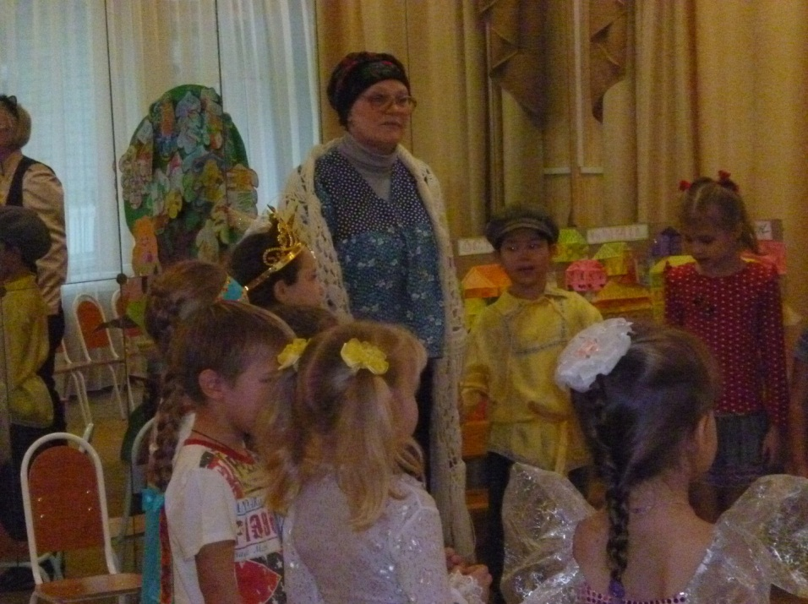
Выносятся дуб и сундук
АР.РОД.: садится Вот мы и в Лукоморье.
У Лукоморья дуб зеленый,
Златая цепь на дубе том,
И днем и ночью кот ученый,
Все ходит по цепи кругом.

Под
Музыку
в зал входит
Кот с книгой.

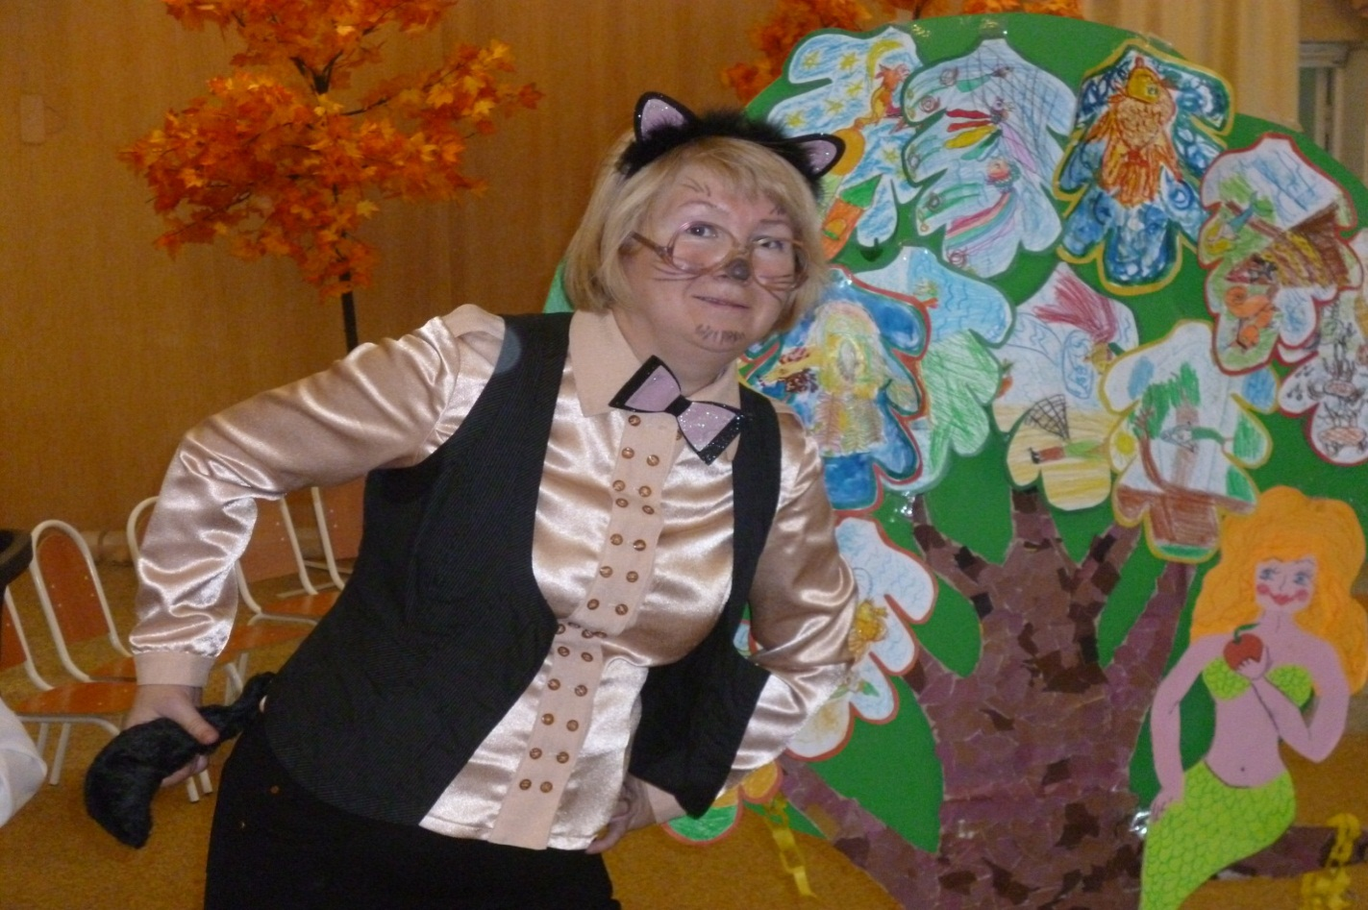

КОТ УЧЕНЫЙ:

Здравствуйте ребята! Я ученый кот.
Говорят коты и кошки
Любят греться на окошке
Любят сливки и печенье
Но не любят приключенья.
Я- совсем наоборот
Я не зря – Ученый кот!
Я в душе авантюрист
И немножечко артист
Но – подчеркиваю, лично
Я учился на отлично
И поэтому – то вот,
Я вполне ученый кот.

Зачем вы пожаловали ко мне в Лукоморье?
АР.РОД.: Уважаемый кот, мы путешествуем по Пушкинским сказкам.
1 РЕБ.: Сказки Пушкина мы знаем.
Любим очень и читаем
2 РЕБ: Изучаем наизусть
В них живет наш русский дух.
КОТ: Ну, я сейчас это проверю. Есть у меня волшебный сундук и в нем полно загадок. Давайте их отгадывать.
Вот вам моя первая загадка:
Она не простая
Чешуёй сверкает,
Плавает, ныряет,
Желанья исполняет.
Правильно это золотая рыбка, из какой сказки? (дети отвечают «О рыбаке и рыбке») Золотая рыбка была государыней морскою. Давайте заглянем к ней в подводное царство.
Девочки исполняют «Танец золотых рыбок». Сен-Санс «Аквариум»
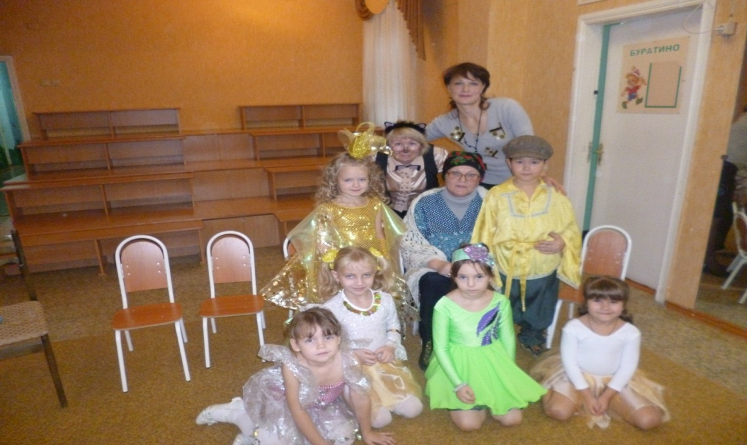

КОТ: Молодцы рыбки! А все ли желания исполнила золотая рыбка?
ДЕТИ: Да, кроме последнего.
КОТ: Что же случилось в конце сказки?
АР.РОД.: Стал старик кликать золотую рыбку. Приплыла к нему рыбка, спросила:
РЫБКА: Чего тебе надобно, старче?
АР.РОД.: Ей старик с поклоном отвечает:
СТАРИК: Что мне делать с проклятою бабой,
Уж не хочет быть она царицей,
Хочет быть владычицей морской.
Что бы жить в океане море,
Что бы ты сама ей служила,
И была бы у нее на посылках.
АР.РОД.: Ничего не сказала рыбка,
Лишь хвостиком по воде плеснула,
И ушла в глубокое море.
КОТ: Молодцы, ребята знаете эту сказку. А, теперь пришло время для второй загадки:
Ветер по морю гуляет, и кораблик подгоняет,
Он бежит себе в волнах на поднятых парусах,
Мимо острова буяна, в царство …? (Славного Солтана) .
Что это за сказка? А, какими словами она начинается? (три девицы)Правильно.
АР.РОД.: Посмотри же Кот скорей, сейчас наши ребятки покажут, как правильно начинается эта сказка.
1 девица: Кабы я была царица
АР.РОД,: Говорит одна девица
1 девица: То на весь крещенный мир
Приготовила б я пир.
2 девица: Кабы я была царица,
АР,РОД,: Говорит ее сестрица
2 девица: То на весь бы мир одна
Наткала я полотна.
3 девица: Кабы я была царица
АР.РОД.: Третья молвила сестрица
3 девица: Я б для батюшки царя,
Родила богатыря.
АР.РОД.: Только вымолвить успела
Дверь тихонько заскрипела
И в светлицу входит Царь.
Стороны той государь.
Во все время разговора
Он стоял позадь забора.
Речь, последней, по всему.
Полюбилася ему.
ЦАРЬ: Здравствуй красная девица.
АР.РОД.:Говорит он.

ЦАРЬ: Будь царица! И роди богатыря,
Мне к исходу сентября.
Вы ж, голубушки- сестрицы,
Выбирайтесь из светлицы,
Поезжайте вслед за мной,
Вслед за мной и за сестрой,
Будь одна из вас ткачиха,
А другая повариха.(уходят)
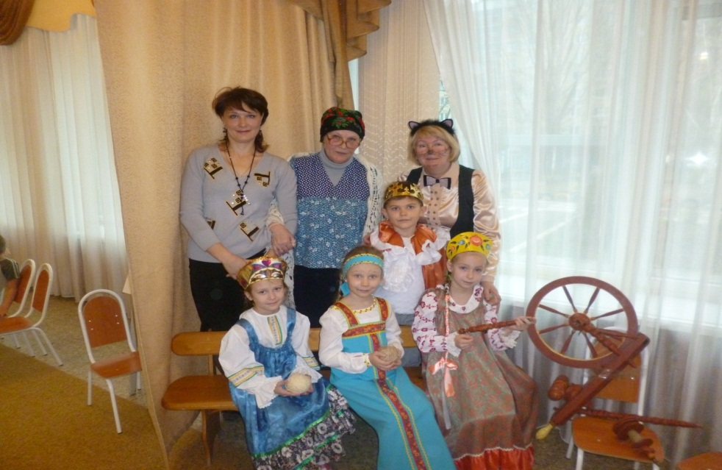

КОТ: Молодцы ребята. Много разных чудес происходило в этой сказке. Пришло время для третьей загадки из этой же сказки:

В море остров есть далёкий,
Там под ёлкою высокой
Звонко песенку поет,
Золотой орех грызет,
Изумрудец вынимает
И в мешочек опускает.
И засеян двор большой
Золотою скорлупой!
Это право не безделка!
Догадались, это? … (БЕЛКА)

КОТ: Правильно, белка из сказки «О царе Салтане его славном сыне Гвидоне и прекрасной царевне лебеди». А, о каком острове говориться в этой сказке? (БУЯНЕ)

1 РЕБ.: Остров на море лежит.
Град на острове стоит.
С златоглавыми церквами,
С теремами и садами,
Ель растет перед дворцом,
А под ней хрустальный дом.

2 РЕБ.: Белка там живет ручная,
Да затейница какая!,
Белка песенки поет,
Да орешки все грызет,
А орешки не простые,
Все скорлупки золотые.
Ядра чистый изумруд,
Слуги Белку стерегут.

ШУМОВОЙ ОРКЕСТР «Во саду ли, в огороде..»
Выход Белочки
КОТ: Сколько Белка нагрызла орешков, а давайте разберем золотые скорлупки от изумрудных ядрышков.
ИГРА “Разбери орешки для Белочки”
КОТ: Здорово играли, молодцы ребята! А, сейчас подошло время для новой загадки.
И сияет, и блестит,
Никому оно не льстит,
А любому правду скажет –
Все, как есть, ему покажет
Что же это?
ДЕТИ: Зеркало
КОТ: Правильно, в какой сказке говориться об этом зеркале?
ДЕТИ: «О мертвой царевне и семи богатырях».
АР.РОД.: С этим зеркальцем очень любила разговаривать царица в сказке.
«Свойство зеркальце имело,
Говорить оно умело.
С ним одним она была,
Добродушна, весела,
С ним приветливо шутила,
И красуясь, говорила»
ЦАРИЦА: «Свет мой, зеркальце скажи,
Да всю правду доложи,
Я ль на свете всех милее,
Всех румяней и белее?
АР.РОД.: И ей зеркальце в ответ:
ЗАПИСЬ: «Ты, конечно спору нет
Ты, царица, всех милее,
Всех румяней и белее»
АР.РОД.: И царица хохотать,
И плечами пожимать,
И подмигивать глазами,
И прищелкивать перстами,
И вертеться, подбочась
Гордо в зеркальце глядясь!
КОТ: Да, с зеркальцем спорить трудно, зато с ним можно поиграть.

ИГРА – эстафета «Я самая красивая! » (2 девочки сидят на стуле, 2 команды мальчиков, кто вперед нарядит девочка, та встает и говорит «Я самая красивая», и эта команда становится победителем)

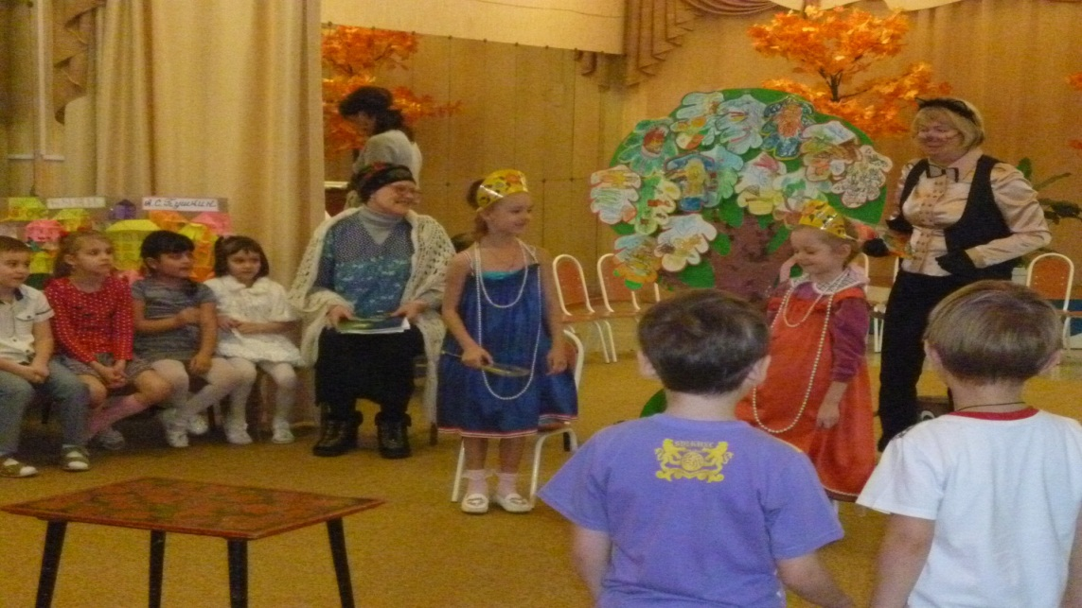

КОТ:

пришло время для новой загадки:
Ну, а он с высокой спицы
Стережет царя границы.
Чуть опасность, где видна,
Он очнется от сна,
Шевельнется, встрепенется,
К той сторонке обернется
И кричит: «Кири-ку-ку!
Царствуй, лёжа на боку! »
Тут же все в поход идут
И отпор врагу дают!
Он красивый, золотой!
Он Дадону как родной:
Шпоры, перья, гребешок!
Кто он, дети?. (Петушок)

Правильно, это золотой петушок из сказки «О золотом петушке»
Выходи петушок поиграй с ребятами.
ИГРА: «ПЕТУХ»
Дети стоят лицом в круг. Посередине круга петух. Он ходит внутри круга. Остальные дети идут по кругу, высоко поднимая ноги и размахивая руками, приговаривая:

Трух, тух, тух, тух!
Ходит по – двору петух
Сам – со шпорами,
Хвост с узорами! Останавливаются и поворачиваются в круг

Под окном стоит.
На весь двор кричит.
После этих слов петух хлопает себя крыльями по бокам кричит
Ку-ка-ре-ку! Кири-ку-ку!
Царствуй лежа на боку!
Кто услышит – тот бежит!

дети разбегаются петух их догоняет, с окончанием музыки снова становятся в круг и игра повторяется. После игры дети садятся на стулья
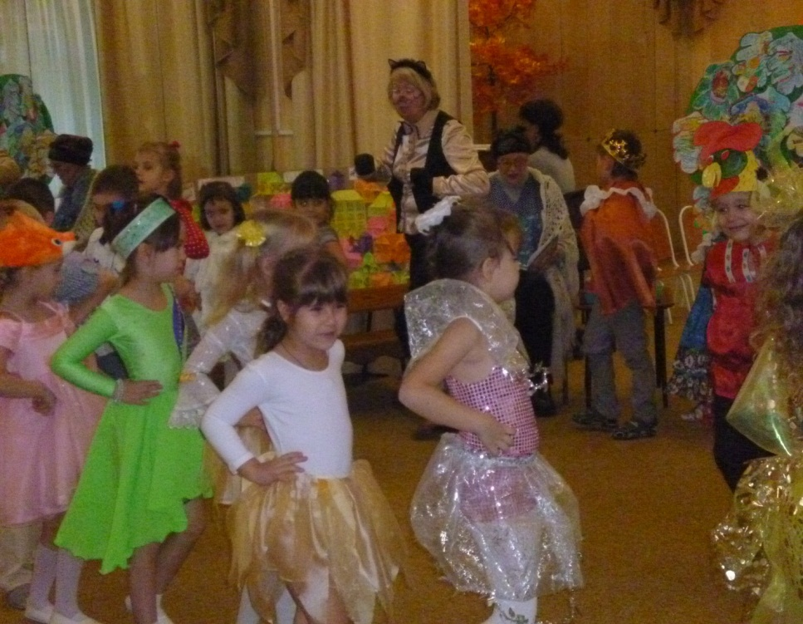
АР.РОД.:Я очень рада, ребятушки мои разлюбезные, что вы любите и знаете сказки Пушкина. Нам с котом ученым пора в другой детский сад проверять других деток. А, если захотите, зовите нас, мы с удовольствием придем к вам и расскажем еще много сказок. До свиданья!
МУЗ.РУК.: Сегодня, ребята, у нас прошла интересная встреча с героями сказок А.С. Пушкина.
1 РЕБ.: Мой Пушкин! Мой поэт! Моя отрада!
Спасибо за любовь к родному слову!
2 РЕБ.: Мы этой встрече были очень рады,
Твои стихи и сказки, читать мы будем снова!
ПЕСНЯ «Удивительные сказки детства»
МУЗ.РУК.: На этом наше путешествие в страну Лукоморье заканчивается. Я думаю, что после него вы полюбите еще больше сказки Пушкина, потому что они прекрасны и поучительны. И в них всегда побеждает добро. Желаю вам идти по жизни только одной дорогой – дорогой добра. И еще хочу пожелать читать больше книг. И беречь наш прекрасный русский язык. Обращайтесь с ним почтительно, в руках умелых он в состоянии творить настоящие чудеса!

